1. 总体设计

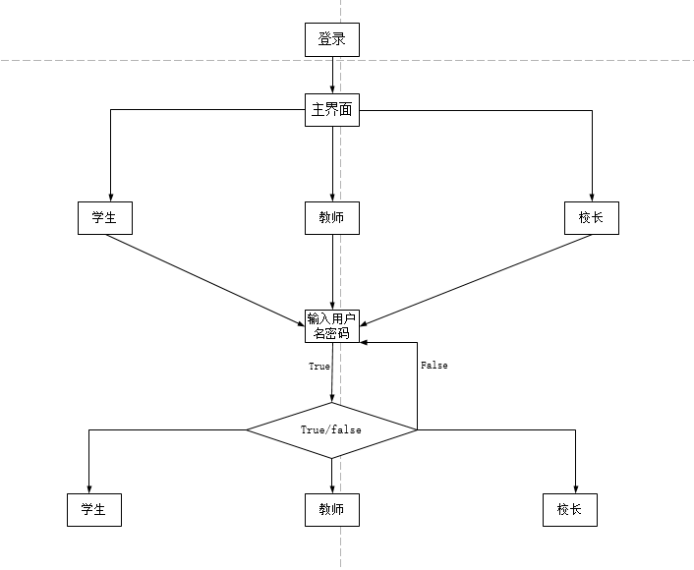

图1.1 学生管理系统的程序流程图

1. 详细设计
2. 学生



图2.1 学生模块详细设计图

1. 教师

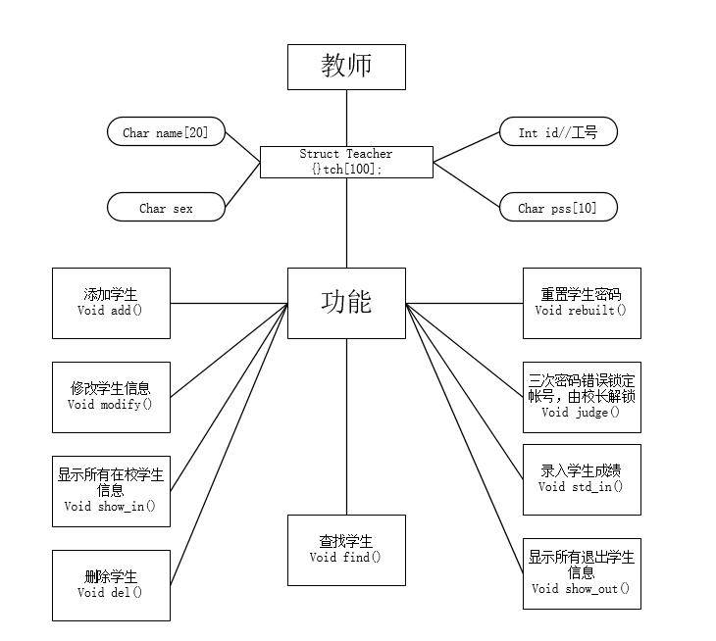

图2.2 教师模块详细设计

1. 校长



图2.3 校长模块详细设计